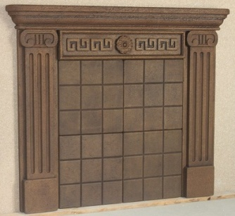
Инструкция по установке и эксплуатации
ПОРТАЛA (ОБЛИЦОВКИ) ДЛЯ БАННОЙ ПЕЧИ

Поздравляем Вас с приобретением нашей продукции!
Как и все высококачественные изделия, наша продукция требует правильной установки и правильного ухода в процессе эксплуатации. Перед установкой внимательно прочтите данную инструкцию.
Инструкция не заменяет обязательных к применению норм противопожарных требований РФ.
Производитель сохраняет за собой право при необходимости изменения деталей и концепции монтажа.
Ответственность производителя ограничивается поставкой товара, который должен быть установлен по всем правилам, следуя предписаниям, изложенным в данной инструкции по установке и эксплуатации.
Установка облицовки должна выполняться квалифицированным специалистом, который в состоянии взять на себя всю ответственность за произведённые им монтажные работы.
Установка изделия в общественных местах должна производиться с соблюдением всех санитарных норм РФ, а также противопожарных норм РФ.
В случае несоблюдении данной инструкции производитель снимает с себя всякую ответственность.
Необходимые инструменты для монтажа изделия:
- Рулетка
- Линейка-правило 1 м.
- Уровень
- Отвес
- Строительный карандаш
- Угло-шлифовальная машина («болгарка») или станок с алмазным диском по сухому или мокрому резу
- Шпатель
- Кисточка
- Ножницы
- Пистолет для герметика
- Картон
- Наждачная бумага (шкурка)

Место установки.
Стена, к которой будет установлено обрамление, должна быть ровно отштукатуренной и загрунтованной. При использовании эластичныхSM-герметиков возможна установка обрамления на деревянную стену.
Пол.Необходимо убедиться, что пол выдерживает у стены вес облицовки и при подходе к печки не прогибается. Установка облицовки на деревянном полу возможна.

Комплектация:
Колонна боковая - 2 шт.
Внутренние детали для обрамления топки - 4 шт.
Верхняя перемычка - 1 шт.
Столешница - 1 шт.

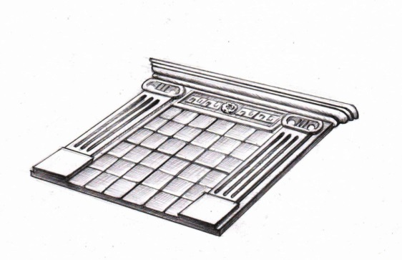
Этапы работы:
- Разложить облицовку на столе или на полу.

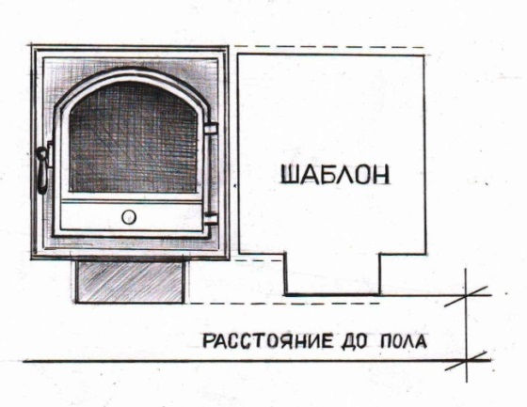
- Из картона изготовить шаблон дверки печи. При изготовлении шаблона будьте внимательны, так как этот шаблон необходим Вам для точной разметки и реза внутренних панелей обрамления.

- Прикладываем шаблон к облицовке и отмечаем, какие части на внутреннем обрамлении необходимо отрезать.

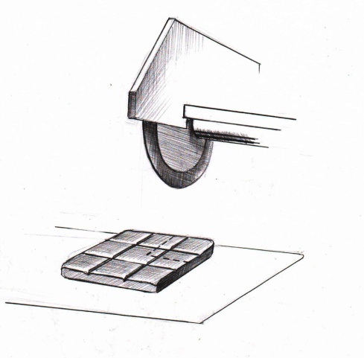
4. Отрезным станком или угло-шлифовальной машинкой («болгаркой») отрезать размеченные элементы обрамления. Наждачной бумагой зачистить спиленный торец.

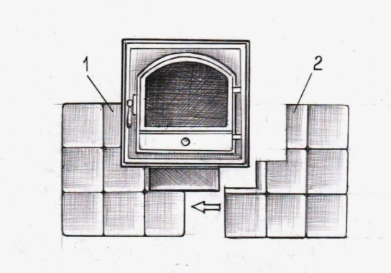
5. Установку изделия нужно начать с нижних элементов обрамления топки.
6. Клеить панели можно на плиточный клей, термостойкие мастики, жидкие гвозди, резиновый SM- герметик, силиконовый герметик и т.д.
7. Поверхность стены и облицовочные панели необходимо подготовить (загрунтовать) согласно инструкциям, прилагаемым к герметикам и клеям. Толщина слоя выбирается согласно рекомендациям, данным в инструкциях к герметикам, клеям.
8. Далее устанавливаете верхние части обрамления топки затем правые и левые колонны, центральную перемычку и завершающую верхнюю балку.
9. Изделием можно пользоваться, как только высохнет клей или герметик.

За облицовкой необходим бережный уход такой же, как за любым лакированным изделием.

